Памятка для родителей
«О пользе артикуляционной гимнастики»
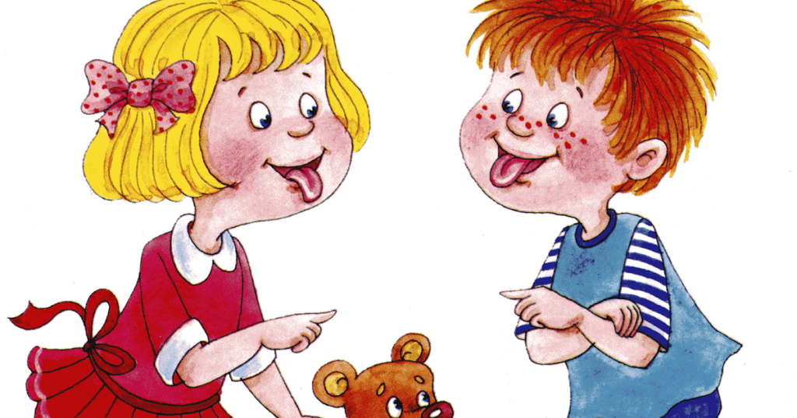
Артикуляционная гимнастика является основой формирования речевых звуков - фонем и коррекции нарушений звукопроизношения любого происхождения; она включает упражнения для тренировки подвижности органов артикуляционного аппарата, отработки определенных положений губ, языка, мягкого неба, необходимых для правильного произнесения, как всех звуков, так и каждого звука той или иной группы.
Цель артикуляционной гимнастики - выработка полноценных движений и определенных положений органов артикуляционного аппарата, необходимых для правильного произношения звуков.
Рекомендации по проведению упражнений артикуляционной гимнастики
- Проводить артикуляционную гимнастику нужно ежедневно, чтобы вырабатываемые у детей навыки закреплялись. Лучше выполнять упражнения 2 раза в день утром и вечером, по 3-5 минут.
- Каждое упражнение выполняется по 5-7 раз.
- Статические упражнения выполняются по 10-15 секунд (удержание артикуляционной позы в одном положении).
- Артикуляционную гимнастику выполняют сидя, так как в таком положении у ребенка прямая спина, тело не напряжено, руки и ноги находятся в спокойном положении.
- Ребенок должен хорошо видеть лицо взрослого, а также свое лицо, чтобы самостоятельно контролировать правильность выполнения упражнений. Поэтому ребенок и взрослый во время проведения артикуляционной гимнастики могут находиться перед настенным зеркалом, также ребенок может воспользоваться небольшим ручным зеркалом (примерно 9x12 см), но тогда взрослый должен находиться напротив ребенка лицом к нему.

Организация проведения артикуляционной гимнастики дома
1. Прежде чем приступить к выполнению артикуляционных упражнений, вы должны выяснить, как ваш ребёнок ориентируется в пространстве: может ли он показать, что находится справа, слева, впереди, сзади, наверху, внизу; различает ли он правую и левую руки. Без этого выполнение артикуляционной гимнастики невозможно или крайне затруднительно для ребёнка.
2. Расскажите о предстоящем упражнении.
3. Покажите правильное выполнение упражнения.
4. Предложите ребенку повторить упражнение, проконтролируйте его выполнение.
5. Следите за качеством выполняемых ребенком движений: точность движения, плавность, темп выполнения, устойчивость, переход от одного движения к другому.
6. При отборе материала для артикуляционной гимнастики необходимо соблюдать определенную последовательность — идти от простых упражнений к более сложным. Проводить гимнастику надо эмоционально, в игровой форме.
7. В любом упражнении все движения органов артикуляционного аппарата осуществляются последовательно, с паузами перед каждым новым движением, чтобы взрослый мог контролировать качество движения, а ребенок — ощущать, осознавать, контролировать и запоминать свои действия.
8. Для детей более старшего возраста артикуляционные упражнения объединены в комплексы. Дети постепенно вырабатывают артикуляционные уклады, необходимые для произношения определённых групп звуков
9. Занимаясь с ребёнком, поддерживайте хорошее, доброе настроение, наберитесь терпения и не раздражайтесь, далеко не всё будет получаться с первого раза. Почаще хвалите ребёнка и радуйтесь вместе с ним каждой, даже самой незначительной, удаче. Ваш доброжелательный настрой - залог успеха.

Подготовила воспитатель
1 квалификационной категории
Группы № 10 Степанова Н.В.

